**Сушко Игнаци Цимохов (Suszko Jgnacy)**

22 декабря 1795 г – крещение сына Игнация (НИАБ 136-13-894, лист 27, №62/1795-р (ориг)), (РГИА 823-2-18, лист 254,№45/1795-р (коп)).

**НИАБ 136-13-894:** Лист 27. **Метрическая запись №62/1795-р (ориг).**

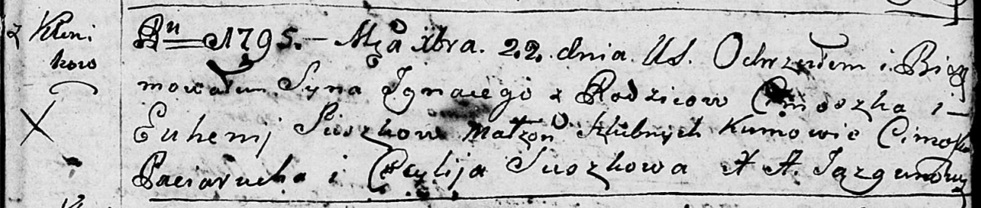

Дедиловичская Покровская церковь. 22 декабря 1795 года. Метрическая запись о крещении.

Suszko Jhnacy – сын родителей с деревни Клинники.

Suszko Cimoszka – отец.

Suszkowa Euhenija – мать.

Paciarucho Cimoszka - кум.

Suszkowa Cecylija - кума.

Jazgunowicz Antoni – ксёндз.

**РГИА 823-2-18:** Лист 254. **Метрическая запись №45/1795-р (коп).**

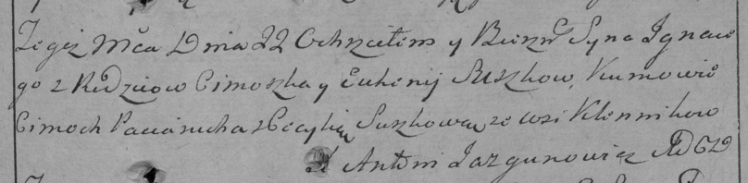

Дедиловичская Покровская церковь. 22 декабря 1795 года. Метрическая запись о крещении.

Suszko Jgnacy – сын родителей с деревни Клинники.

Suszko Cimoszka – отец.

Suszkowa Euhenija – мать.

Paciarucha Cimoch – кум.

Suszkowa Cecylia – кума.

Jazgunowicz Antoni – ксёндз.